מחפשת רעיונות חדשניים למיזם לילה תפעיל את המודל על הרעיון ערכת מחזור לנערות תחשוב פרוע

LILA × SCAMPER — בואי נמציא מחדש את ערכת המחזור הראשונה
קראתי את התוכנית העסקית של LILA, ואני רוצה לאתגר את הרעיון שלך בצורה משמעותית.
כרגע LILA מתוכננת כערכת מחזור ראשון לנערות, שמשלבת מוצרי ספיגה, ידע, עיצוב וחוויה רגשית. קהל הרוכשים הוא בעיקר ההורים, והמשתמשות הן ילדות ונערות בגילאי 8–14.
אבל אני רוצה לשאול שאלה אחרת:
מה אם LILA בכלל לא הייתה חברה שמוכרת ערכות מחזור, אלא חברה שממציאה מחדש את הדרך שבה נערות פוגשות את ההתבגרות שלהן?
זו יכולה להיות קפיצת מדרגה עסקית: ממוצר חד־פעמי למותג שיש לו מערכת יחסים ארוכה עם הלקוחות.
נפעיל את שבעת השלבים של SCAMPER. בכוונה אשלב רעיונות שאפשר לבדוק מחר בבוקר עם רעיונות פרועים יותר שדורשים פיתוח.

1. S — Substitute | להחליף
מה אם נחליף את אחד המרכיבים המרכזיים במודל הקיים?
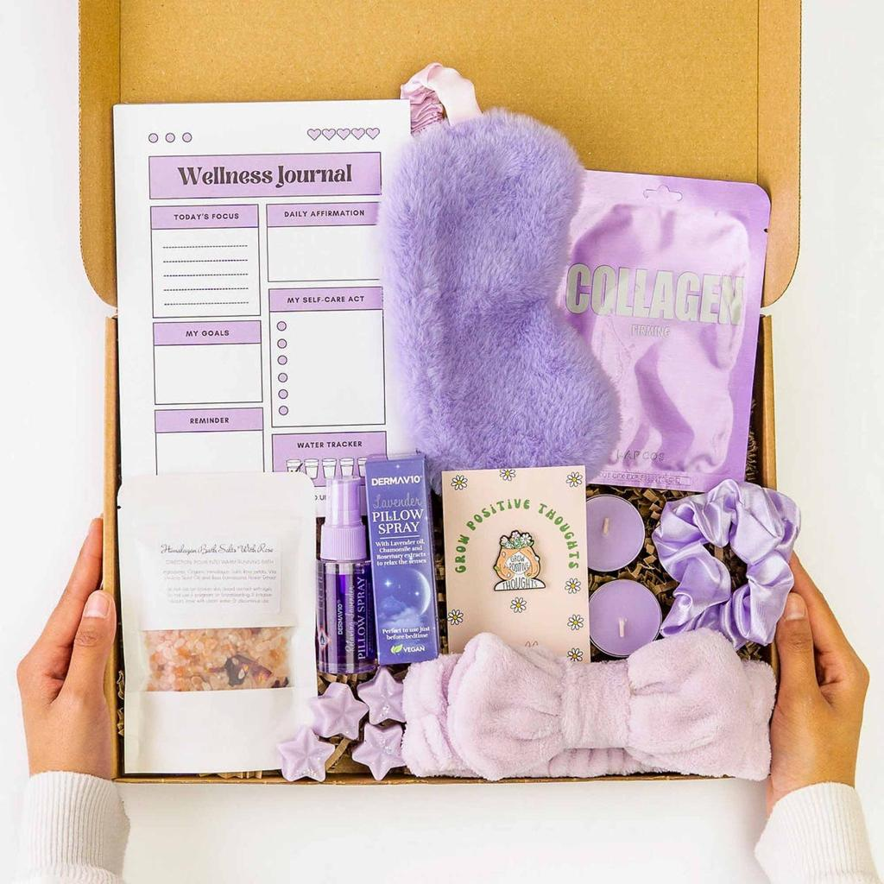
רעיון 1: LILA Secret Box
במקום ערכה רפואית — קופסת הפתעה אישית שנראית כמו מתנה ממותג לייף סטייל. מוצרי הווסת משולבים בפריטים יפים ושימושיים, והנערה לא מרגישה שקיבלה ציוד רפואי.
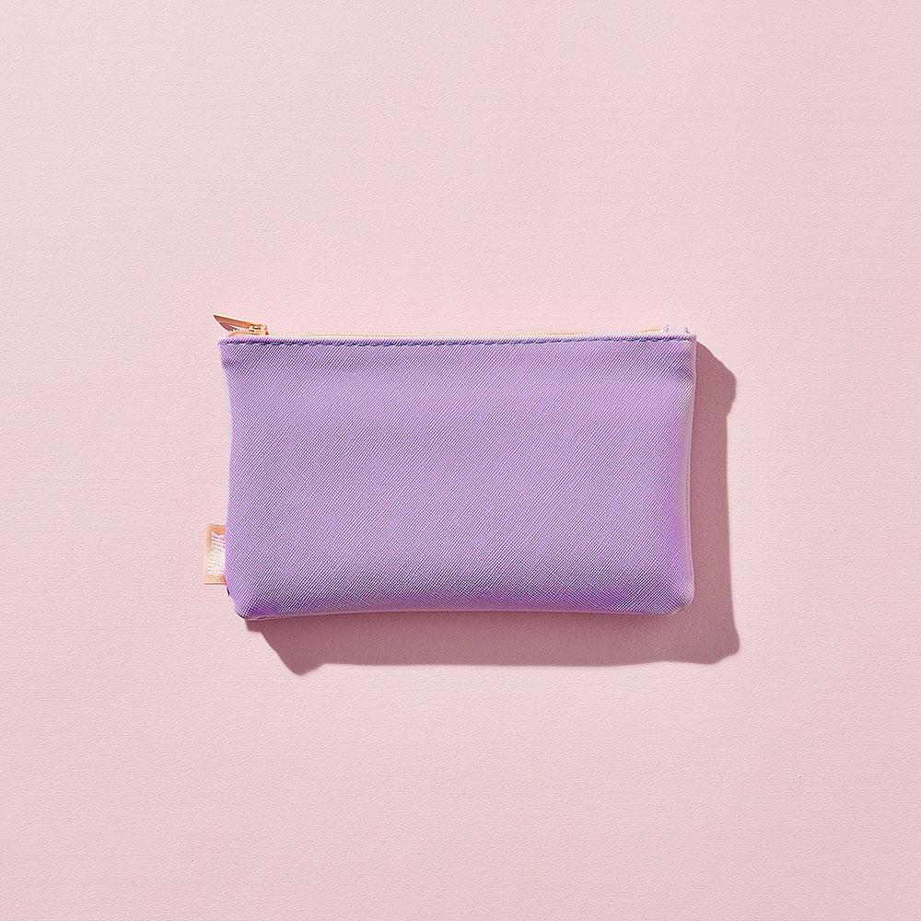
רעיון 2: The Invisible Kit
מחליפים את הקופסה בנרתיק אופנתי ודיסקרטי, שנראה כמו אביזר רגיל לתיק. בפנים יש ערכת חירום קומפקטית. אפשר למכור אותו בנפרד, ולא רק לקראת הווסת הראשונה.
רעיון 3: LILA Without Products
מה אם במקום למכור מוצרים פיזיים, LILA תמכור חוויית הכנה דיגיטלית? סרטונים, סיפורים, תשובות לשאלות ופעילות משותפת להורה ולנערה. אפשר לבנות מוצר דיגיטלי זול שמוביל לרכישת הערכה.

2. C — Combine | לשלב
אילו עולמות שלא קשורים לווסת אפשר לחבר לערכה?
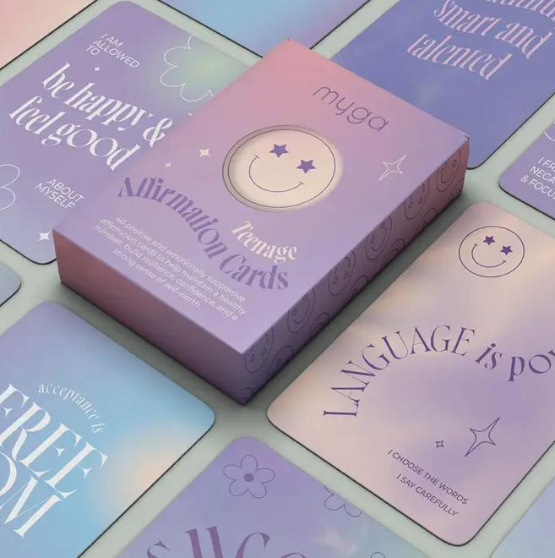
רעיון 4: LILA × קלפי שיחה
שילוב של ערכת מחזור ומשחק קלפים. כל קלף מציג שאלה, מיתוס, תרחיש מביך או טיפ. הנערה יכולה לשחק לבד, עם חברה או עם הורה. כך הערכה הופכת לכלי לפתיחת שיחה.
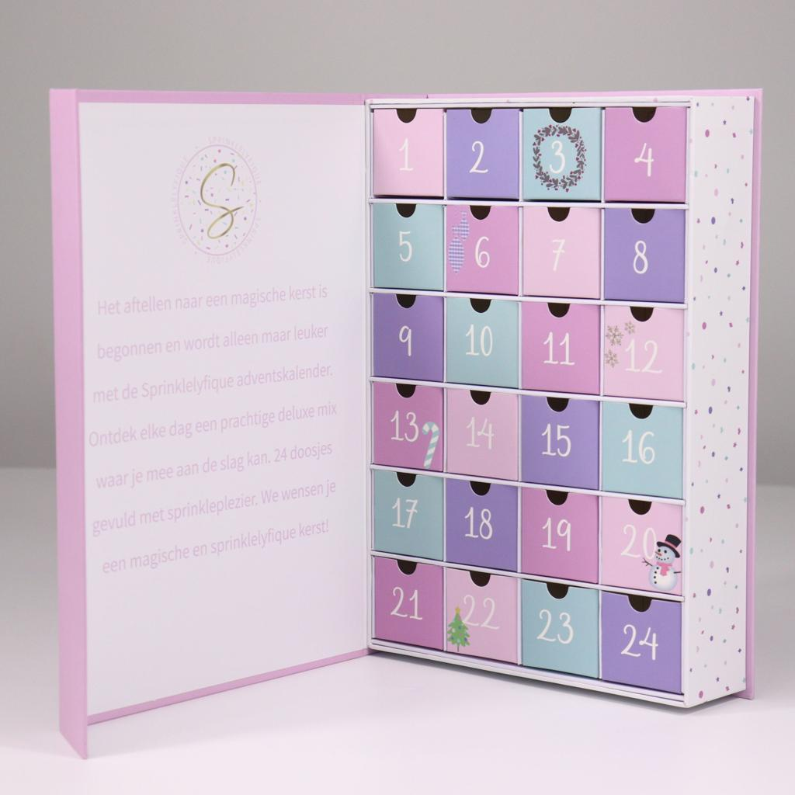
רעיון 5: LILA Countdown
ערכת הכנה עם שבע מעטפות או מגירות שנפתחות בזמנים שונים. בכל אחת הפתעה קטנה, ידע או משימה. במקום אירוע חד־פעמי, יוצרים מסע הכנה הדרגתי בלי להניח שאפשר לחזות מתי תגיע הווסת.
רעיון 6: LILA × חברות
ערכה זוגית לאם ולבת, או שתי חברות. אחת מקבלת ערכת התנסות, והשנייה ערכת תמיכה. חשוב שהנערה תוכל לבחור אם לשתף, ועם מי.

3. A — Adapt | לאמץ מודלים מעולמות אחרים
מה אפשר ללמוד מנטפליקס, משחקים, קופסאות מנוי ומותגי טיפוח?
רעיון 7: LILA Levels — התבגרות כמו משחק
במקום ערכה אחת, יש שלבים:
LEVEL 01
Before It Starts — הכנה לווסת הראשונה
LEVEL 02
My First Period — התמודדות עם הפעם הראשונה
LEVEL 03
I Got This — התנסות, בחירת מוצרים וביטחון
LEVEL 04
My Way — התאמה אישית לשגרה ולצרכים
כל שלב הוא מוצר נוסף. לא חייבים לקנות את כולם, ולא צריך להתקדם לפי גיל.
רעיון 8: LILA Refill Club
מנוי אופציונלי לחידוש תחבושות ומוצרי וסת, עם אפשרות לשנות כמויות, לדלג ולבטל. במקום הכנסה חד־פעמית — פוטנציאל להכנסה חוזרת. האתגר יהיה להוכיח שהנוחות מצדיקה מנוי.
רעיון 9: LILA Personal Match
שאלון קצר שמרכיב ערכה אישית לפי העדפות הנערה: צבע, סוג מוצרים, תחומי עניין ורמת הידע שלה. ללא צורך לאסוף מידע אינטימי מיותר.

4. M — Modify | לשנות באופן קיצוני
מה קורה אם נגדיל, נקטין או נשנה לגמרי את המוצר?
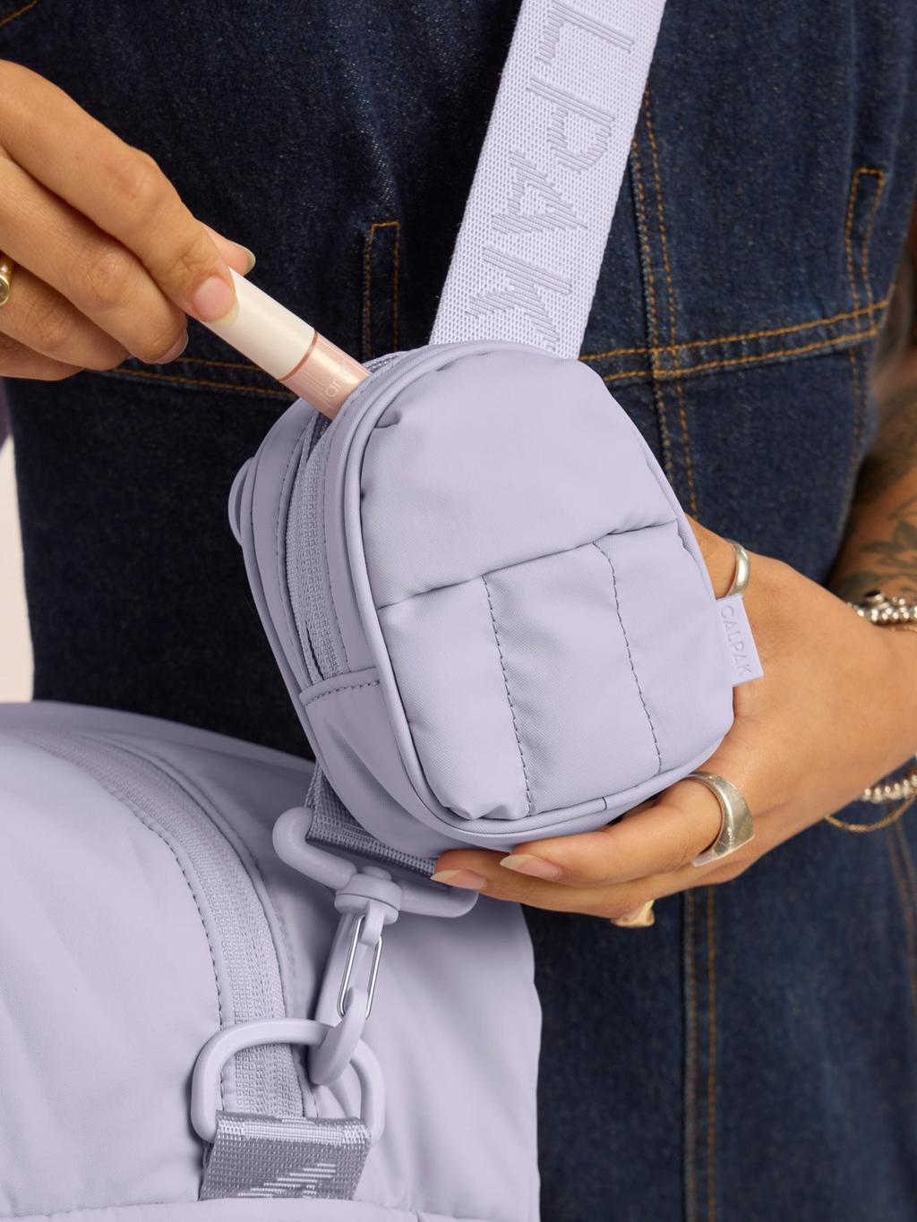
רעיון 10: LILA Mini
ערכת חירום זעירה במחיר נגיש. מוצר כניסה למותג, שאפשר למכור גם בחנויות.
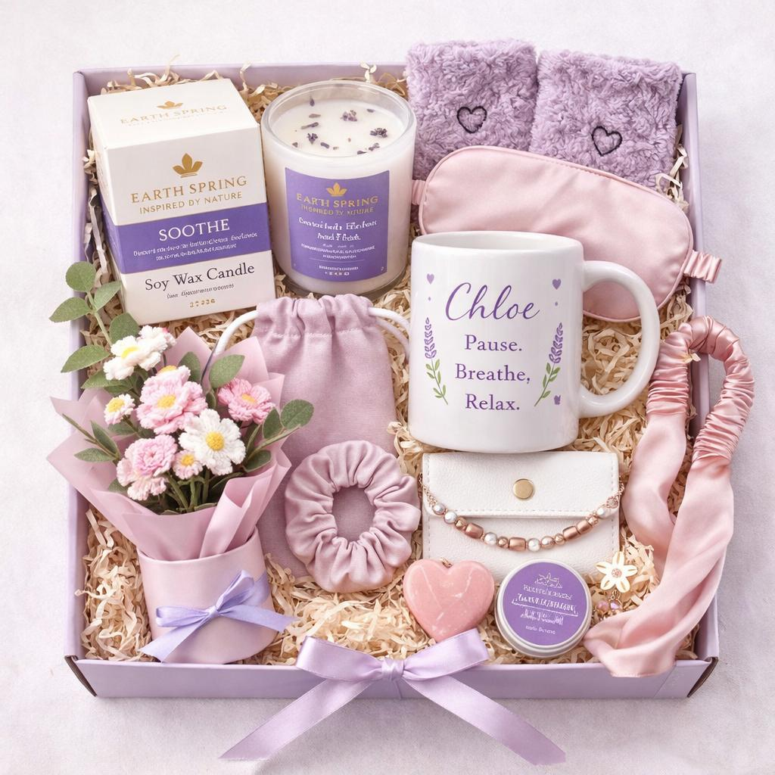
רעיון 11: LILA Deluxe
ערכת פרימיום עם בחירה אישית, אביזרים ותוכן. מיועדת כמתנה משמעותית, בלי להפוך את הווסת לטקס מחייב.
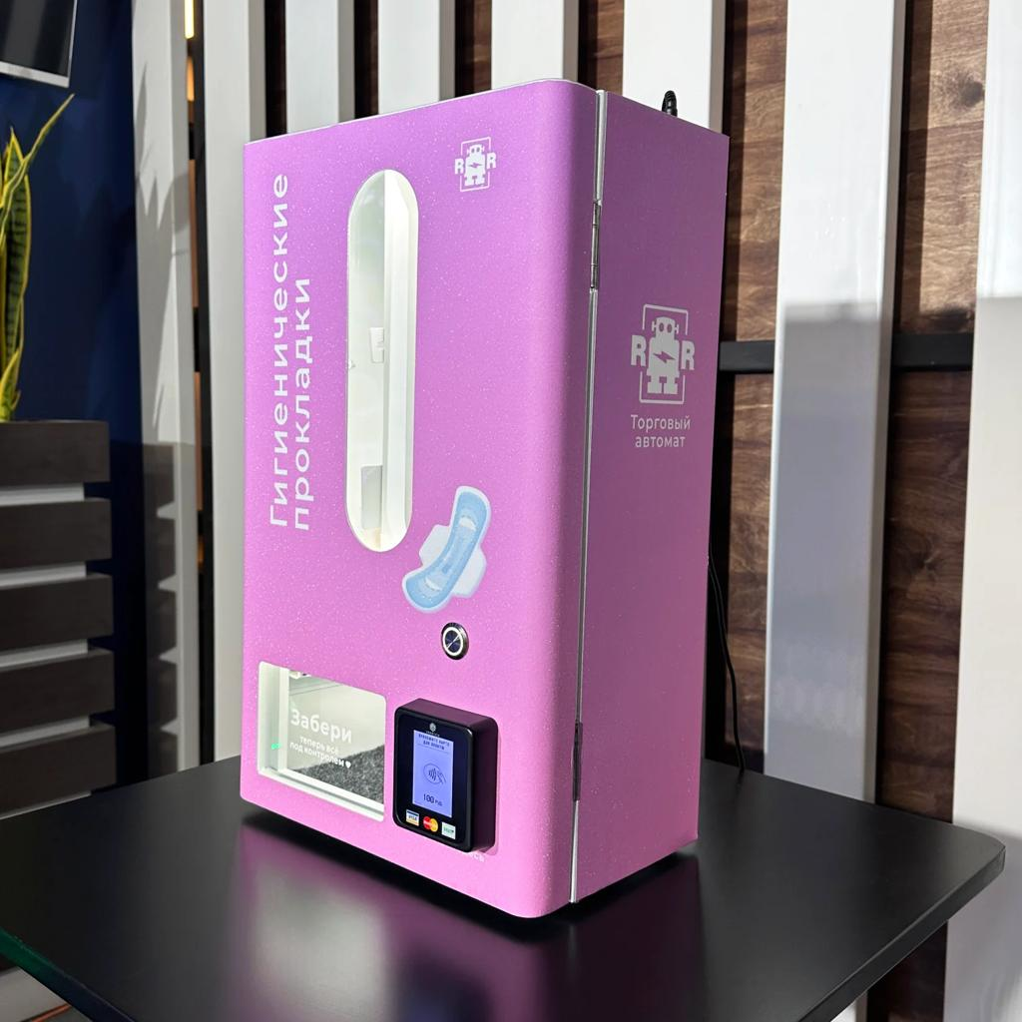
רעיון 12: LILA Station
עמדות דיסקרטיות למוצרי וסת בבתי ספר, מרכזים קהילתיים ומקומות בילוי. מודל B2B עתידי.
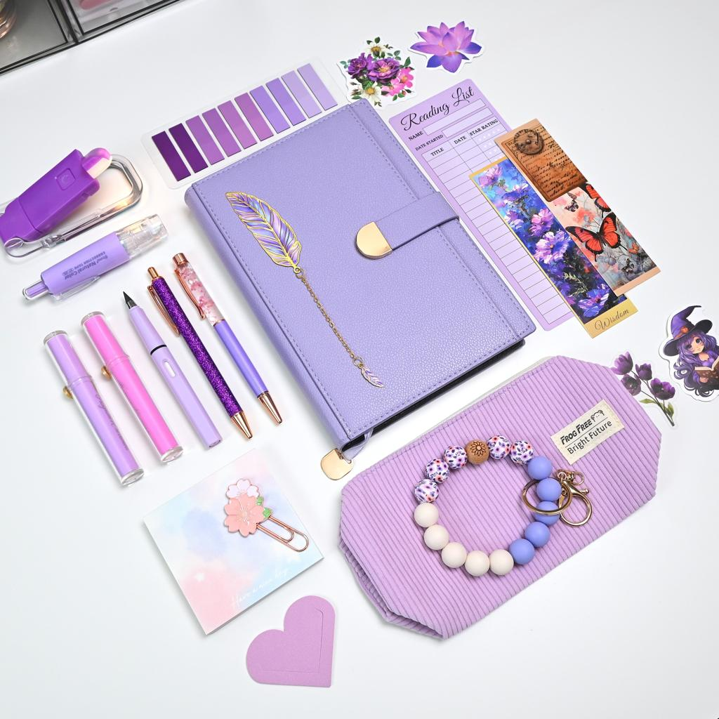
רעיון 13: LILA Journal
יומן התבגרות אישי, לא רק מעקב וסת. מקום לשאלות, רגשות, ידע ורעיונות. ללא חובה לשתף מידע.

5. P — Put to Other Uses | שימושים חדשים
מי עוד יכול להפיק ערך מ-LILA, חוץ מנערה לפני המחזור הראשון?
רעיון 14: LILA School Ready
ערכות חירום לבתי ספר, לצד חומרי הדרכה מותאמי גיל לצוותים. בית הספר יכול לרכוש מלאי ולחדש אותו. זה פותח ערוץ עסקי שאינו תלוי רק בשיווק להורים.
רעיון 15: LILA Parent Academy
סדנאות קצרות להורים על שיחות בנושא התבגרות, וסת, פרטיות וביטחון עצמי. מוצר שירותי שניתן למכור בנפרד או כחלק מחבילה.
רעיון 16: LILA for Every Body
התאמת התכנים והערכות לנערות עם צרכים תחושתיים, מוגבלויות או קשיי תקשורת, בשיתוף מומחיות והמשתמשות עצמן. זו הזדמנות ליצור פתרון נגיש יותר ולא רק מוצר שונה בצבע.

6. E — Eliminate | להוריד
מה אם דווקא הוצאת מרכיבים תיצור את החדשנות?
רעיון 17: ערכה בלי קופסה
הנערה מקבלת נרתיק רב־פעמי, וההורה בוחר מילוי. פחות אריזה, פחות עלויות פוטנציאליות, ויותר שימוש יומיומי.
רעיון 18: ערכה בלי החלטות
במקום עשרות אפשרויות, שלושה מסלולים בלבד: Mini, Essential ו-Deluxe. ההורה לא צריך לחקור את כל השוק. הפשטות עצמה הופכת למוצר.
רעיון 19: LILA No Awkward Talk
מדריך אינטראקטיבי שמאפשר לנערה ללמוד בקצב שלה, לצד ערוץ נפרד להורים. לא מחייבים שיחה משפחתית חגיגית, אלא מאפשרים אותה כשזה מתאים.

7. R — Reverse | להפוך את ההיגיון
כאן נמצאים בעיניי כמה מהרעיונות המעניינים ביותר.
רעיון 20: הנערה בוחרת, ההורה משלם
היום ההורה קונה ערכה ומגיש אותה לנערה. מה אם נהפוך את התהליך? הנערה בונה באתר את ערכת LILA שלה, וההורה מקבל בקשת אישור ותשלום. הנערה מקבלת שליטה וההורה נשאר מעורב.
רעיון 21: לא מחכים למחזור הראשון
במקום למכור מוצר רק ברגע שמופיע הצורך, LILA הופכת למתנת הכנה לפניו. כך אפשר לשווק את המותג לאורך חלון זמן רחב יותר, בלי ליצור תחושת דחיפות או לחץ.
רעיון 22: LILA Gift Forward
כל רוכשת יכולה לממן ערכת מחזור נוספת לנערה שזקוקה לה, דרך ארגון שותף. זה עשוי לחבר בין מטרה חברתית למותג, בתנאי שהתרומה שקופה וניתנת למדידה.

חמשת הרעיונות שהייתי מעלה לגמר
הדירוג הבא הוא הערכה אסטרטגית ראשונית שלי, לא תוצאה של מחקר שוק או בדיקת ביקוש.
רעיון | חדשנות | פוטנציאל עסקי | קלות ניסוי
LILA Levels | גבוהה | גבוהה | בינונית
LILA Personal Match | גבוהה | גבוהה | גבוהה
LILA School Ready | גבוהה | גבוהה | בינונית
LILA Secret Box | בינונית | גבוהה | גבוהה
LILA Refill Club | בינונית | גבוהה | בינונית

הרעיון שהייתי בונה סביבו אסטרטגיה
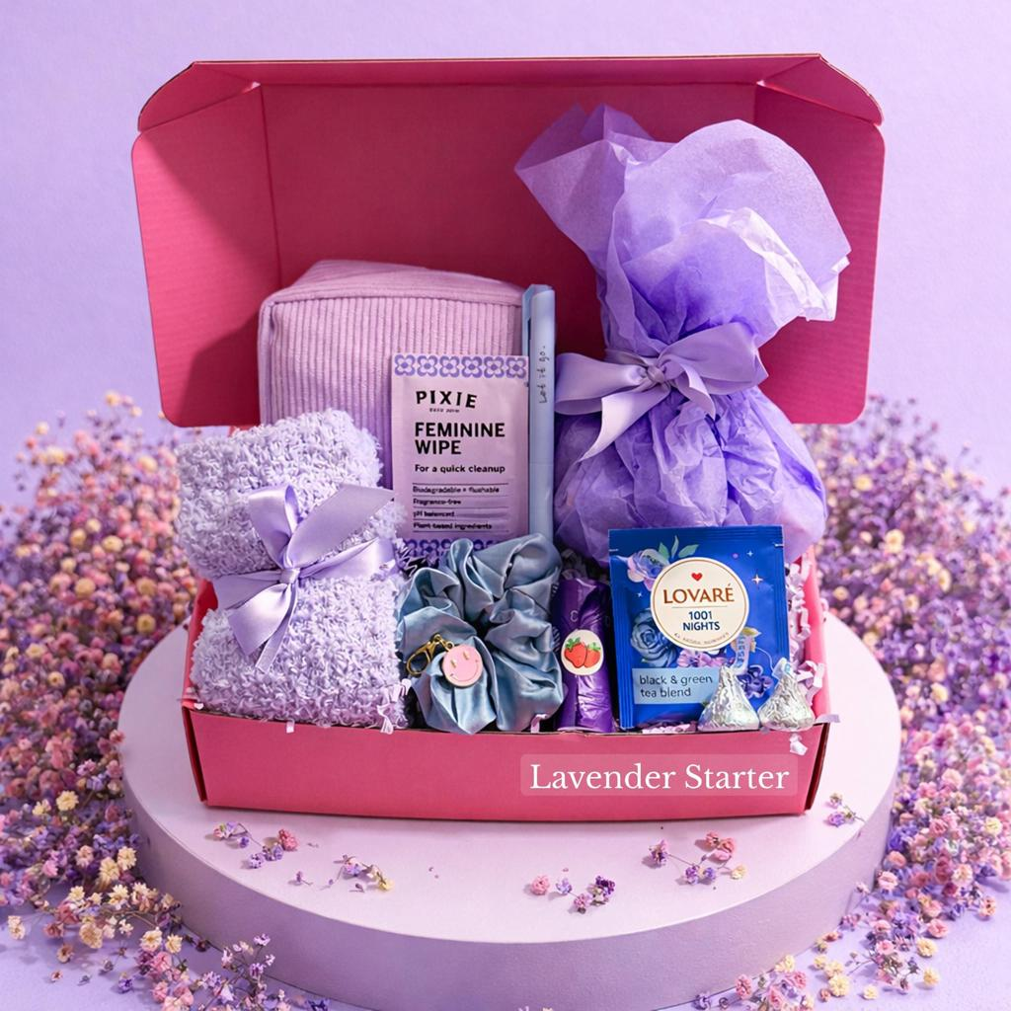

LILA — Your Firsts Club
לא רק ערכת מחזור. מותג שמלווה נערות ברגעים הראשונים של ההתבגרות.
דמייני שלנערה יש ערכת LILA ראשונה. אחריה היא יכולה לבחור מוצרי המשך, להתנסות באמצעי ספיגה שונים, ללמוד, לקבל תמיכה ולבנות לעצמה שגרה.
מבחינה עסקית, זה יכול ליצור שלוש שכבות הכנסה: ערכות התחלה, מוצרי המשך ושירותים או פתרונות למסגרות חינוכיות.
והיתרון: אפשר להתחיל בדיוק עם הערכה שכבר תכננת, בלי להשקיע מיד בפיתוח אפליקציה או מערכת טכנולוגית.

ועכשיו אני רוצה לאתגר אותך בעוד כיוון
בתוכנית העסקית ציינת עלות מוצרים ראשונית של כ־30 ₪ לערכה, לפני אריזה, שילוח, שיווק והוצאות נוספות. לכן אני לא רוצה שנמציא רק רעיונות מרשימים — אני רוצה שנמצא חדשנות שהורים באמת מוכנים לשלם עליה ושאפשר להרוויח ממנה.
כדי להמשיך לשלב הבא של SCAMPER בצורה עמוקה יותר, יש לי שאלה אחת מרכזית:
איזו שאיפה הכי מדויקת לך לגבי LILA?
ליצור ערכת מחזור ראשונה יוצאת דופן, שכולם ירצו לקנות
להפוך את LILA למותג גדול עם סדרת מוצרים לנערות
ליצור מיזם חדשני באמת, אולי עם טכנולוגיה או חוויה דיגיטלית
לחשוב הכי פרוע שאפשר, אפילו אם נצטרך לשנות את כל המודל העסקי
התשובה שלך תקבע אם בסיבוב הבא נפתח את המוצר עצמו, את חוויית הלקוחה, או מודל עסקי חדש לגמרי.
תיתן רעיונות חדשניים יותר למשל אהבתי את העמדה בבית הספר
עכשיו אנחנו מתחילות לחשוב בכיוון הרבה יותר מעניין!
אם אהבת את רעיון העמדה בבית הספר, אני מזהה משהו חשוב: את לא מחפשת עוד דרך לארוז תחבושות יפה. את מחפשת להמציא פתרונות שלא קיימים בכל מקום, כאלה שיכולים להפוך את LILA למיזם גדול, עם מודל עסקי ייחודי.
אז אני רוצה לקחת את LILA מעולם ערכות המחזור לעולם של תשתיות חכמות, פתרונות למצבי חירום, טכנולוגיה וחוויות חדשות לנערות.
הנה 10 רעיונות נועזים יותר. אלה קונספטים לפיתוח, לא טענה שאין להם מקבילות בעולם.

1. LILA Station — תחנת מחזור חכמה בבתי ספר
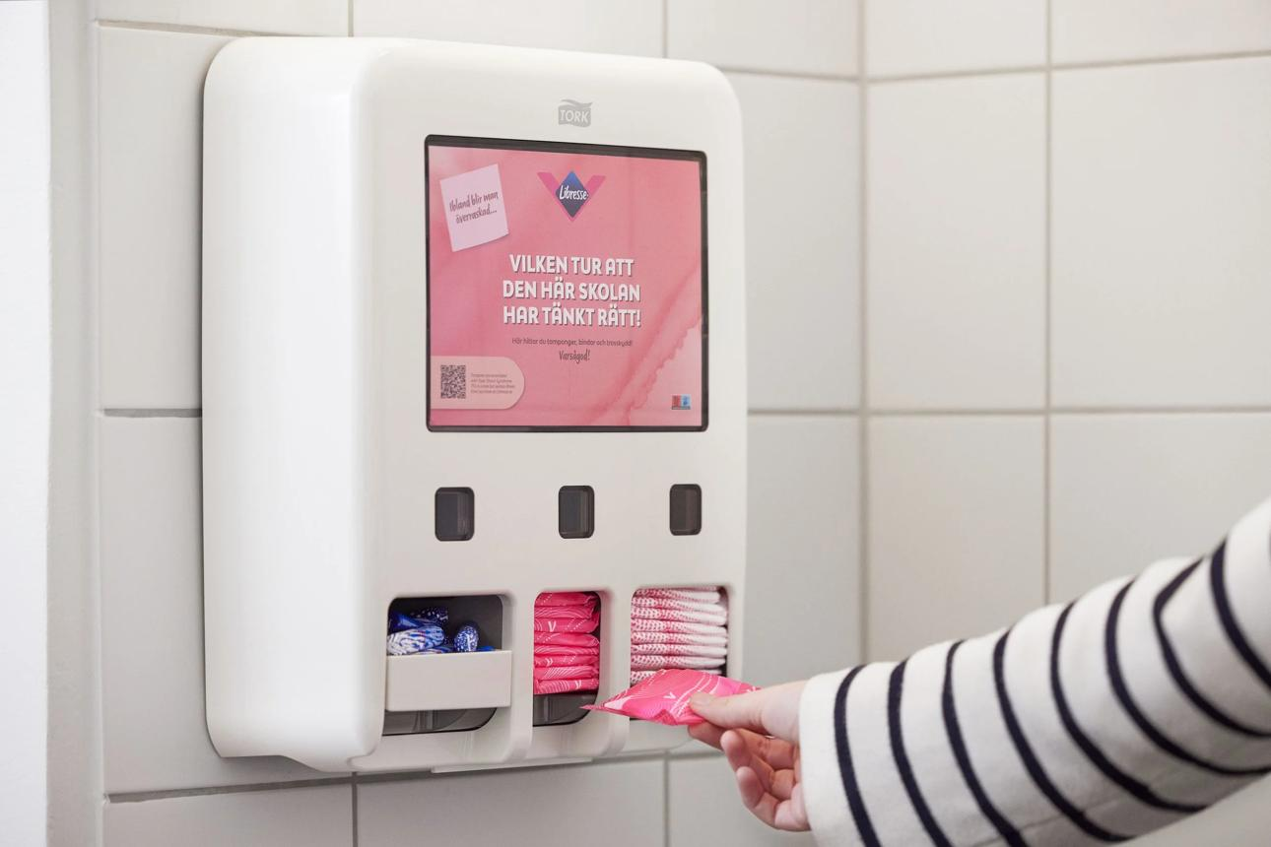
בכל שירותי בנות בבית ספר מותקנת עמדה קטנה ומעוצבת של LILA.
אבל זו לא מכונה רגילה לתחבושות.
- הנערה יכולה לקבל תחבושת או ערכת חירום ללא תשלום.
- יש אפשרות לבחור בין סוגי מוצרים.
- חיישן מלאי מתריע לצוות כשצריך למלא את העמדה.
- מסך קטן או קוד QR מאפשרים לקבל הסבר על השימוש במוצר.
- בית הספר משלם דמי שירות חודשיים הכוללים מילוי ותחזוקה.
הטוויסט העסקי: LILA לא מוכרת תחבושות. היא מוכרת לבית הספר שירות של מוכנות לווסת.
הייתי מתחילה דווקא ממתקן מכני פשוט עם מעקב מלאי ידני, לפני פיתוח חומרה יקרה.

2. LILA SOS — ערכת חירום שנפתחת בשנייה
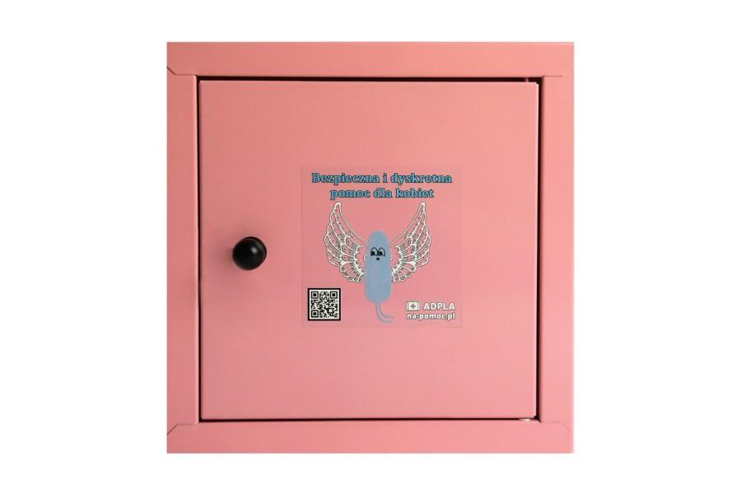
דמייני ילדה שמקבלת מחזור ראשון באמצע שיעור. היא נלחצת, לא הביאה כלום, ולא רוצה לבקש מהמורה.
במסדרון או בשירותים יש מתקן קטן עם ערכות חירום סגורות.
כל ערכה כוללת תחבושת, תחתונים חד־פעמיים מתאימים, שקית אטומה להחלפת בגדים וכרטיס הסבר מרגיע.
החדשנות: פתרון לרגע הכי מלחיץ, ולא רק למוצר עצמו.
אפשר להציב מתקנים גם בקניונים, במתנ"סים, במועדוני ספורט ובתחנות מרכזיות.

3. LILA Locker — לוקר אישי וסודי
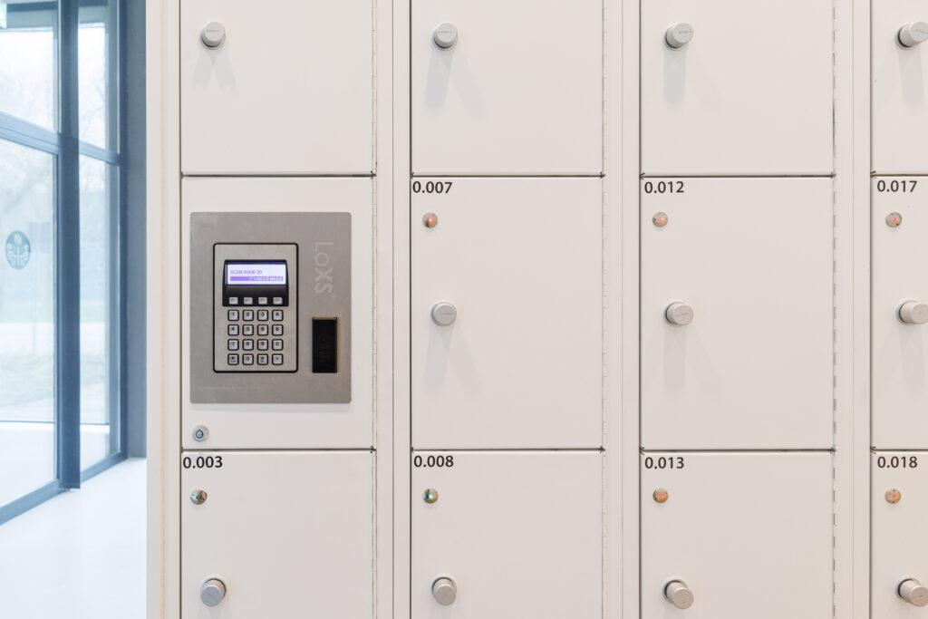
בבית הספר מותקן ארון קטן עם תאים אישיים.
נערה יכולה לשמור בו ערכת מחזור, תחתונים להחלפה ומוצרים אישיים, בלי לסחוב אותם בכל יום.
אפשר לפתוח באמצעות קוד אישי, בלי אפליקציה ובלי לשתף מידע על המחזור.
המודל העסקי: בית הספר רוכש או שוכר את הלוקרים, ו-LILA מספקת ערכות מילוי.
האתגר: עלות ההתקנה, ניהול התאים ופרטיות המשתמשות.

4. LILA Period Passport — דרכון המחזור הראשון
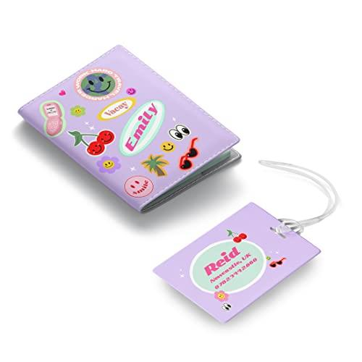
כרטיס קטן עם קוד QR, שמלווה את הנערה בתקופה הראשונה.
סריקה פותחת מדריך דיגיטלי מותאם למצבים שונים: קיבלתי מחזור בבית הספר, איך משתמשים בתחבושת, מה עושים כשיש כתם, ומתי כדאי להתייעץ עם מבוגר או גורם רפואי.
אפשר לשלב את הכרטיס בערכה, בעמדות בבתי הספר ובמרכזי נוער.
הטוויסט: LILA הופכת לפלטפורמת מידע שנמצאת בכל מקום שבו נערה עשויה להזדקק לעזרה. אין צורך בחשבון אישי או במעקב אחר הווסת.

5. LILA Rescue Delivery — משלוח חירום לנערות
שירות הזמנת ערכת מחזור מהירה, שמיועד בעיקר להורים.
למשל, נערה נמצאת אצל סבתא, בטיול או אצל חברה ואין לה מוצרים. ההורה מזמין ערכת LILA לנקודת איסוף קרובה, באמצעות שותפות עם רשת חנויות או שירות משלוחים.
החדשנות העסקית: ערכות מחזור כמוצר נוחות מיידי, בדומה להזמנת מטען לטלפון ששכחנו בבית.
האתגר הוא עלות המשלוח ביחס למחיר הערכה.

6. LILA Smart Mirror — מראת מידע בשירותי בית הספר
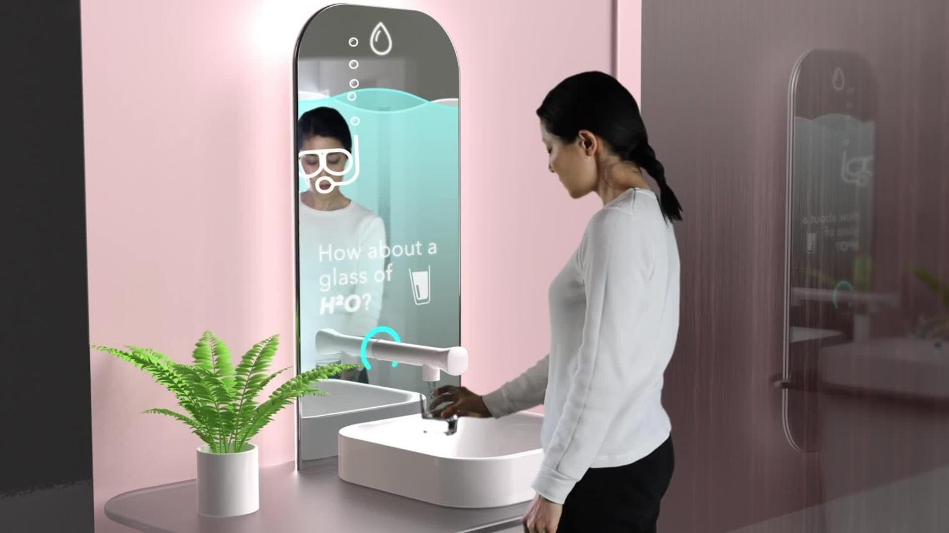
מראה עם תצוגת מידע עדינה, הממוקמת באזור פרטי ומתאים בשירותי הבנות.
במקום פרסומות, היא מציגה מסרים מתחלפים כמו "קיבלת מחזור בהפתעה? יש כאן מוצרים זמינים" ומפנה לעמדת LILA.
גרסה מתקדמת יכולה לאפשר בחירת שאלות נפוצות באמצעות ממשק ללא מצלמה או מיקרופון.
זה רעיון ניסיוני ויקר יותר, אבל הוא יכול להפוך את LILA למותג נוכח במרחב הפיזי של בית הספר.

7. LILA Period Bank — בנק מוצרים קהילתי
זה רעיון שאני אוהבת במיוחד מבחינה עסקית וחברתית.
במקום שכל נערה תצטרך להביא מוצרים, בית הספר מחזיק מלאי קבוע שמנוהל על ידי LILA.
המערכת כוללת עמדות חלוקה, ערכות חירום, אספקה תקופתית ודוח מלאי לבית הספר.
בתי ספר יכולים לרכוש שירות, ורשויות מקומיות או תורמים יכולים לממן אותו.
הטוויסט: LILA הופכת לספקית תשתית של היגיינת וסת למוסדות, ולא רק למותג צרכני.

8. LILA First Period Button — כפתור עזרה דיסקרטי
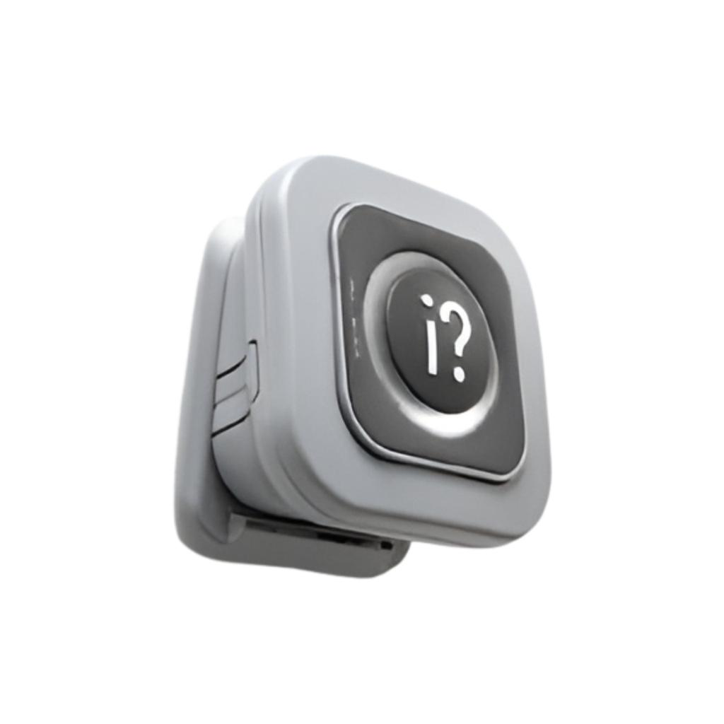
נערה שנמצאת בשירותים ולפתע מקבלת וסת יכולה ללחוץ על כפתור.
הכפתור מפעיל בקשת סיוע לצוות מורשה, או משחרר ערכת חירום ממתקן סמוך, ללא צורך למסור פרטים אישיים.
הייתי מעדיפה גרסה שמשחררת ערכה אוטומטית, כדי למנוע מבוכה והמתנה.
זה יכול להיות מוצר עצמאי שנמכר לבתי ספר ולמרכזים ציבוריים.

9. LILA Period Pod — תא התרעננות ייעודי
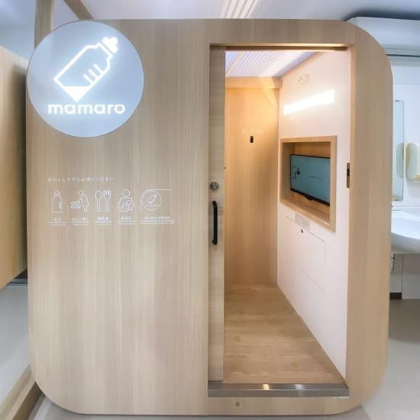
זה כבר רעיון הרבה יותר פרוע.
תא קטן ונעים בתוך מרכז ספורט, קניון או מוסד חינוכי, שבו יש מקום להחלפת בגדים, מוצרי וסת, מראה, פח מתאים ומרחב פרטי.
במקום שירותים ציבוריים לא נוחים, יש מרחב מותאם לרגעים שבהם נערה צריכה להתארגן.
המודל העסקי יכול להיות מכירת תאים למוסדות או התקנה ותחזוקה בתשלום.
זה דורש בחינה משמעותית של נגישות, ניקיון, בטיחות ועלויות.

10. LILA Inside — מותג שמוטמע במוצרים של אחרים
מה אם LILA בכלל לא תצטרך לפתוח חנויות?
תיקי בית ספר יגיעו עם תא LILA מובנה לערכת מחזור. חברות בגדי ספורט ישלבו נרתיק חירום דיסקרטי. מארגני טיולים יקבלו ערכות LILA מוכנות.
החדשנות: שיתופי פעולה שבהם LILA הופכת לרכיב מובנה במוצרים ובשירותים שכבר קיימים.
כך אפשר להגיע לנערות לפני שהן או ההורים שלהן בכלל מחפשים ערכת מחזור.

אילו רעיונות באמת יכולים להפוך לעסק גדול?
רעיון | מי משלם? | מודל הכנסות אפשרי | מורכבות הקמה
LILA Station | בתי ספר ורשויות | מנוי אספקה ותחזוקה | בינונית
LILA SOS | מוסדות ועסקים | מכירת מתקנים ומילויים | נמוכה–בינונית
LILA Locker | בתי ספר | השכרה ותחזוקה | גבוהה
LILA Period Bank | רשויות ומוסדות | חוזה שירות שנתי | בינונית
LILA Inside | מותגים שותפים | אספקה סיטונאית ורישוי | בינונית
LILA Period Pod | מוסדות ציבוריים | התקנה ותחזוקה | גבוהה מאוד

הכיוון שהכי מסקרן אותי: LILA Everywhere
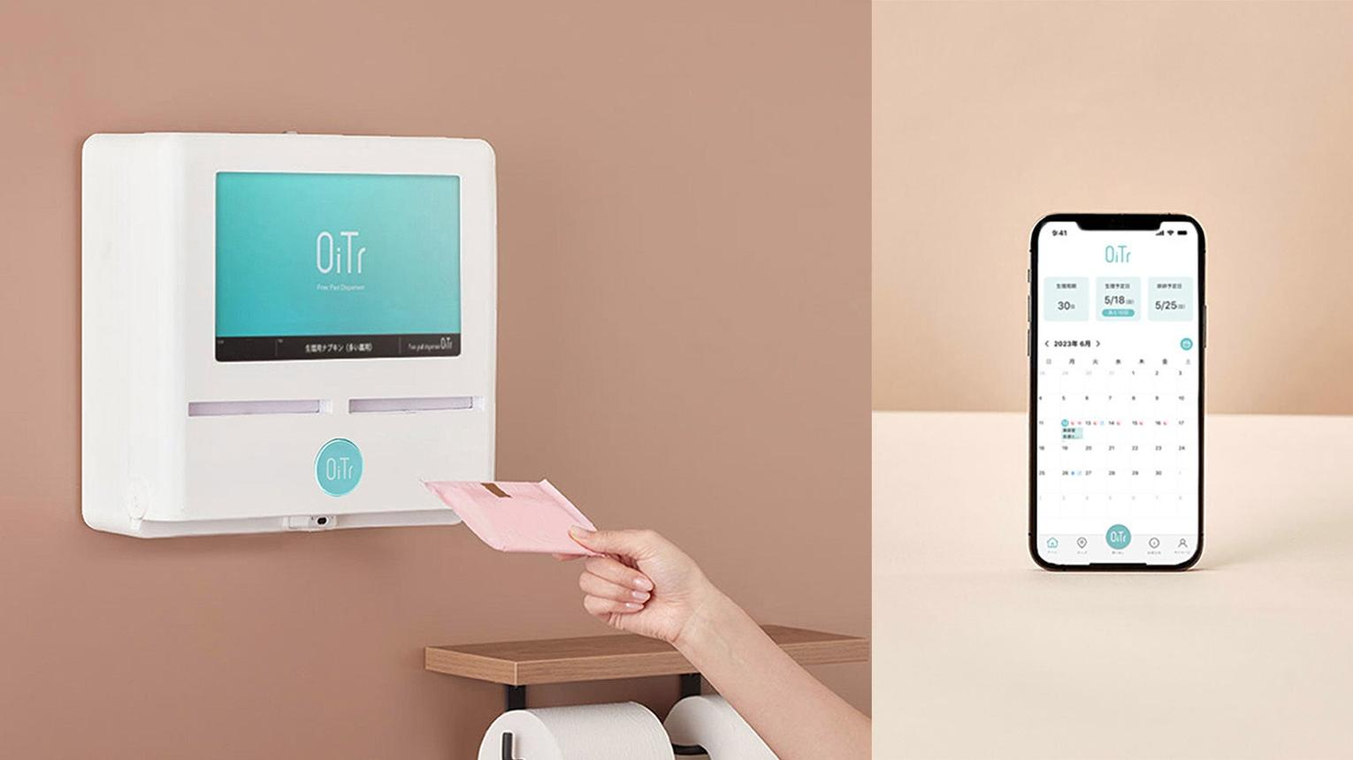
במקום למכור רק ערכת מחזור ראשונה, LILA בונה רשת פתרונות שמאפשרת לנערות להיות מוכנות בכל מקום: בבית הספר, בחוג, בטיול, בקניון ובבית.
הערכה הביתית היא מוצר אחד בתוך המערכת. העמדות הן מוצר שני. אספקת המילויים היא מקור הכנסה חוזרת. מוסדות וארגונים הופכים ללקוחות עסקיים.
יש כאן גם יתרון אסטרטגי: אם בית ספר מתקין עמדה של LILA, נערות נחשפות למותג באופן טבעי. אבל כדי שזה יעבוד, העמדה צריכה להיות קודם כול שירות אמין ונגיש, ולא שטח פרסום לנערות.

אני רוצה לקחת אותך עוד צעד קדימה
יש הבדל גדול בין להמציא מוצר חדש לבין להקים עסק חדשני באמת. בואי נבחר לאיזה כיוון לפרוץ.
המצאות פיזיות — מתקנים, מכונות, עמדות ומוצרים שלא חשבנו עליהם
מהפכה בבתי הספר — להפוך את LILA לפתרון שכל בית ספר ירצה
מודלים עסקיים פורצי דרך — רעיונות שיכולים לגדול לרשת או לחברה גדולה
רעיונות משוגעים לגמרי — בלי מגבלות תקציב או טכנולוגיה בשלב החשיבה
אני חושבת שההזדמנות הכי גדולה של LILA עשויה להיות דווקא להפוך את מוצרי הווסת לזמינים לנערות בכל מקום, בלי שהן יצטרכו לבקש, להסביר או להרגיש מבוכה.
יש מגמה של בדיקות דם הווסת ניתן לחבר רעיון עם זה

LILA × FemTech — להפוך את דם הווסת ממוצר היגיינה למקור מידע בריאותי
כן! וזה יכול להיות אחד מכיווני החדשנות הכי משמעותיים עבור LILA.
את נוגעת בתחום מחקר מתפתח: שימוש בדם הווסת כמקור למידע ביולוגי, באמצעות בדיקות של סמנים שונים שעשויים לסייע בעתיד בהבנת מצבים בריאותיים.
והחיבור ל-LILA מעניין במיוחד: היום את מתכננת למכור לנערות מוצרים שסופגים את דם הווסת. אבל מה אם בעתיד מוצר הספיגה עצמו יוכל גם לסייע באיסוף דגימה לבדיקה?
במקום רק:
LILA — ערכת מחזור ראשון
אפשר לדמיין חזון רחב יותר:
LILA — From First Period to Future Health
מותג שמתחיל בהכנה לווסת הראשונה, ובהמשך מציע כלים להבנת הבריאות הנשית.
חשוב להבחין בין שני דברים: דם הווסת אינו זהה לדגימת דם רגילה, ובדיקות המבוססות עליו עדיין דורשות תיקוף מדעי לכל סמן ולכל שימוש. במיוחד כשמדובר בנערות, לא הייתי מתחילה מבדיקות רפואיות ללא שותף קליני.

מה כבר קורה בעולם?
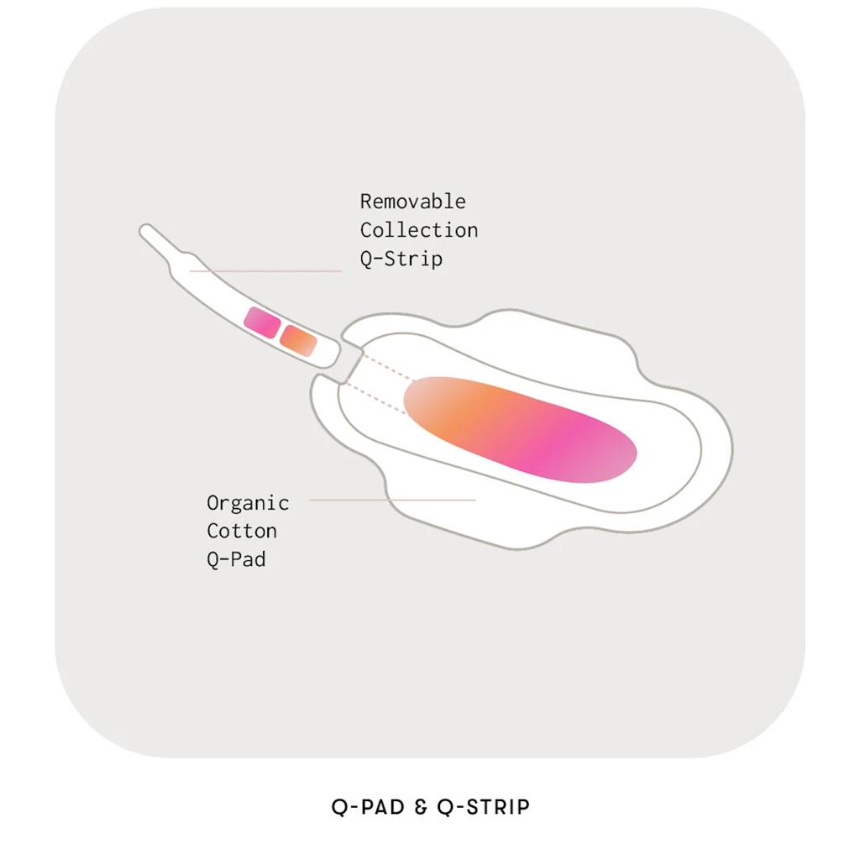
Qvin — תחבושת שאוספת דגימה לבדיקה
החברה פיתחה את Q-Pad, המאפשרת איסוף דם וסת לבדיקה במעבדה. בשנת 2024 קיבלה אישור FDA לשימוש מוגדר בבדיקת HbA1c למעקב אחר סוכרת. זה לא אישור לכל סוגי הבדיקות.

Qvin
+1
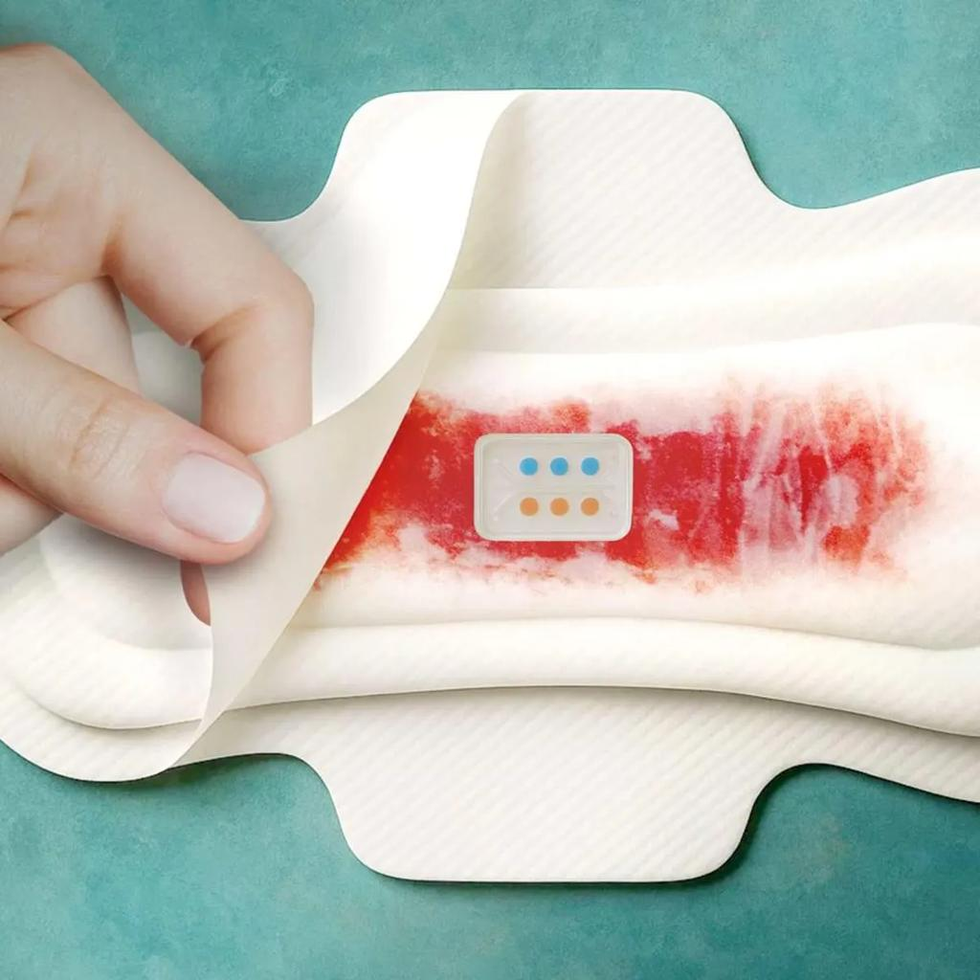
MenstruAI — תחבושת עם חיישן ביולוגי
מחקר מ-2025 הדגים תחבושת עם מערכת מיקרופלואידית המזהה סמנים ביולוגיים באמצעות שינוי צבע, ללא אלקטרוניקה. מדובר בהדגמת מחקר, לא בבדיקת אבחון ביתית מוכחת.

Wiley Online Library
מחקרים מ-2026 מצביעים גם על פוטנציאל לזיהוי סמנים הקשורים לאנדומטריוזיס, אבל עדיין אין מספיק תיקוף כדי להשתמש ברובם כבדיקות שגרתיות.

ScienceDirect

חמישה רעיונות שהייתי מפתחת ל-LILA
1. LILA BioPad
חזון טכנולוגי
תחבושת עם אזור איסוף דגימה מובנה, שניתן להעביר למעבדה בלי להשתמש במחט. בעתיד, לאחר פיתוח ותיקוף, אפשר יהיה להציע בדיקות מוגדרות באמצעות שותף רפואי.
המודל העסקי: מכירת ערכות איסוף ושירותי בדיקה באמצעות מעבדה שותפה.
2. LILA Health Station
פיתוח של רעיון העמדה בבית הספר שאהבת. העמדה מספקת מוצרי וסת, ובמקביל מאפשרת גישה למידע בריאותי ולהכוונה לקבלת עזרה.
בשלב עתידי, אפשר לבחון שירות איסוף דגימות ביתי נפרד דרך גורם רפואי — לא איסוף דם וסת בבית הספר.
המודל העסקי: חוזה שירות עם מוסדות, לצד שותפויות בריאות נפרדות.
3. LILA Lab at Home
ערכה לאיסוף דם וסת בבית, למשתמשות בוגרות, עם משלוח למעבדה וקבלת תוצאה רפואית מאומתת.
אפשר להתחיל כשותפת הפצה של טכנולוגיה קיימת, במקום להמציא תחבושת חדשה.
המודל העסקי: הכנסה מכל ערכת בדיקה ושירות, בכפוף לאישורים הנדרשים.
4. LILA Research Club
מיזם שמחבר נשים בוגרות למחקרים מדעיים בנושא בריאות הווסת.
המשתתפות יכולות לבחור להצטרף למחקר מאושר, לקבל ערכת איסוף ולתרום לקידום הידע הרפואי. אין איסוף דגימות ללא הסכמה מדעת ואישורים מתאימים.
המודל העסקי: שירותי גיוס משתתפות ולוגיסטיקה למוסדות מחקר, לא מסחור מידע רפואי אישי.
5. LILA Future Health
אולי הרעיון הכי שאפתני: מותג שמתחיל בערכת המחזור הראשונה, ובהמשך החיים מאפשר למשתמשות לבחור שירותי בריאות מתקדמים המבוססים על טכנולוגיות בדיקה חדשות.
המודל העסקי: שילוב של מוצרי צריכה, שירותים דיגיטליים ושותפויות רפואיות. לא צריך להתחיל מפיתוח ביוטכנולוגי יקר.

איך הייתי מחברת את זה לתוכנית העסקית שלך?
מפת צמיחה מוצעת
- שלב 1 — LILA Kit
ערכת המחזור הראשונה שכבר פיתחת. בודקים נכונות לתשלום, ביקוש ובידול.
- שלב 2 — LILA Station
פיילוט של עמדות מוצרי וסת בבתי ספר. בונים פעילות B2B והכנסות חוזרות.
- שלב 3 — LILA × BioTech
שיתוף פעולה עם מעבדה, אוניברסיטה או חברת בדיקות קיימת. בודקים שימושים קליניים למבוגרות לפני כניסה לתחום הרפואי.
- שלב 4 — LILA BioPad
רק אם יש צורך מוכח, שותף מדעי ומימון: פיתוח טכנולוגיה קניינית לאיסוף או בדיקת דם וסת.
הייתי מפרידה בין המותג לנערות לבין פעילות הבדיקות הרפואיות. נערות צעירות לא צריכות להרגיש שכל מחזור הוא אירוע רפואי שמחייב בדיקה, ובוודאי שלא לקבל תוצאות אבחון לא מאומתות.

השאלה האסטרטגית שלי אלייך
אני רואה כאן שני כיוונים שונים מאוד: האחד הוא מותג מוצרי וסת חדשני שמשלב בהמשך טכנולוגיות קיימות, והשני הוא מיזם FemTech שמפתח טכנולוגיה רפואית משלו.
לחבר טכנולוגיית בדיקות קיימת לערכות LILA, בלי לפתח בדיקה מאפס
להמציא מוצר חדש לגמרי — למשל תחבושת חכמה שמנתחת דם וסת
לפתח את עמדת LILA בבית הספר לכיוון בריאות חכמה
לחקור הזדמנות להקים חברת FemTech משמעותית, מעבר לערכות המחזור
הכיוון הזה יכול לפתוח ל-LILA שוק גדול בהרבה מערכות מחזור, אבל המפתח יהיה לבחור בעיה בריאותית אחת שאפשר לפתור באופן מדעי ואמין — ולא לנסות לבדוק הכול בבת אחת.
איך אני יוצרת בידול בשלב הראשון בזה אני תקועה
אני חושבת שזיהינו את הבעיה המרכזית של LILA.
כרגע יש לך רעיון למוצר טוב, אבל עדיין אין סיבה מספיק חזקה לבחור דווקא בו.
בתוכנית העסקית שלך את מתארת ערכה שכוללת תחתוני וסת, תחבושות, נרתיק, מדריך ותוכן דיגיטלי. היא יפה, שימושית ונותנת שקט נפשי להורים.
אבל בואי נסתכל על זה מנקודת המבט של אמא:
"למה שאשלם על ערכת LILA ולא אקנה לבת שלי תחבושות, תחתוני מחזור ונרתיק בעצמי?"
אם התשובה היא "כי הכול מגיע בקופסה יפה ונוחה" — זה יתרון, אבל קל יחסית להעתיק אותו.
אני רוצה שנמצא משהו שאמא לא יכולה להרכיב בקלות בעצמה.

5 כיווני בידול שהייתי בוחנת
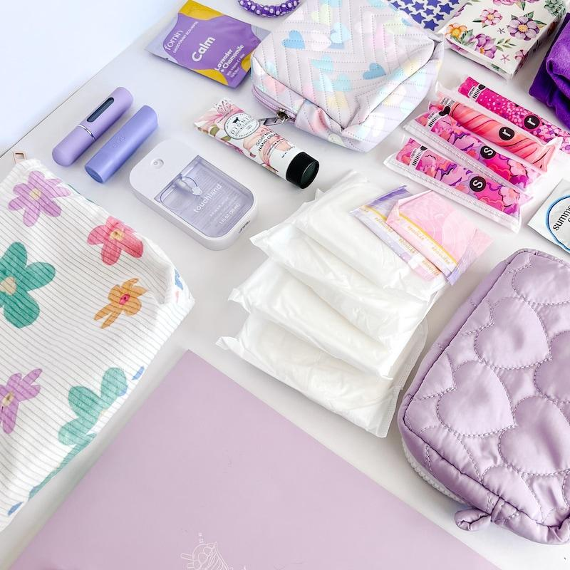
1. LILA First 24H — ערכה ל-24 השעות הראשונות
במקום למכור אוסף מוצרים, מוכרים פתרון לתרחיש מדויק: מה קורה מהרגע שמופיעה הווסת הראשונה?
הערכה מחולקת לשלושה שלבים: "זה התחיל", "מה עושים עכשיו?" ו"אני מוכנה למחר".
הבידול: פתרון לרגע מלחיץ, לא קופסת תחבושות.
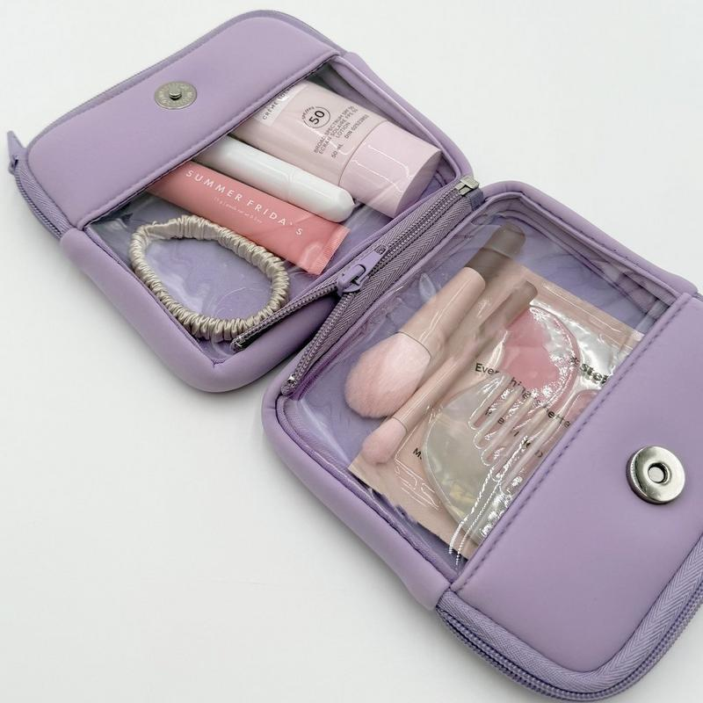
2. LILA Ready System — ערכה שנמצאת בשני מקומות
ערכה ביתית לצד ערכת SOS קטנה לתיק בית הספר.
כך הנערה מוכנה גם בבית וגם מחוץ לבית. אפשר להוסיף מדבקת תזכורת לחידוש מלאי בנרתיק.
הבידול: מערכת מוכנות ולא מוצר אחד.
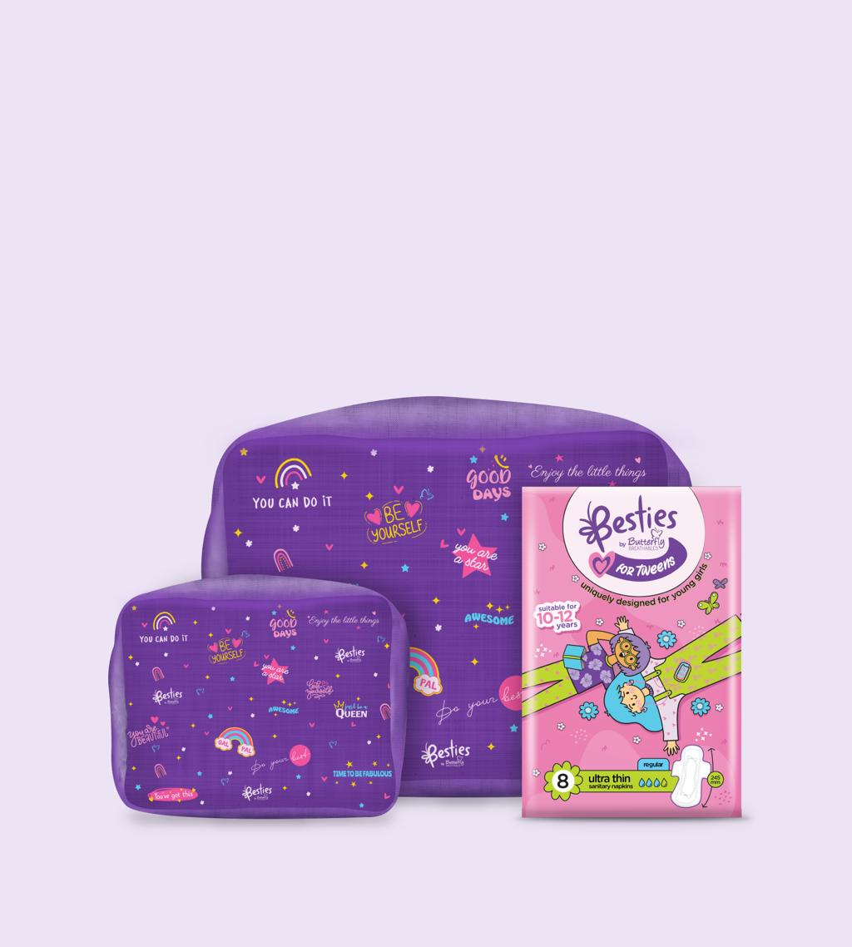
3. LILA Try & Choose — ערכת התנסות
במקום להחליט מראש מה מתאים לנערה, היא מקבלת כמה סוגי אמצעי ספיגה עם הסבר פשוט על ההבדלים.
אחר כך היא יכולה לבחור מה נוח לה ולהזמין רק אותו.
הבידול: LILA לא רק מספקת מוצרים — היא עוזרת לנערה למצוא את המוצר שמתאים לה.
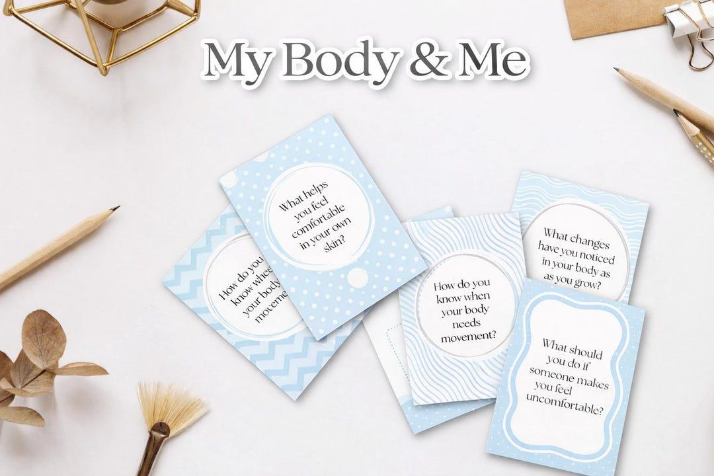
4. LILA Talk — שתי ערכות בתוך אחת
הנערה מקבלת את המוצרים והמידע שלה. ההורה מקבל מעטפה נפרדת: איך לפתוח שיחה, מה לא להגיד, ואיך לתת ביטחון בלי להביך.
הבידול: מוצר שמטפל בשני אנשים עם צרכים שונים.
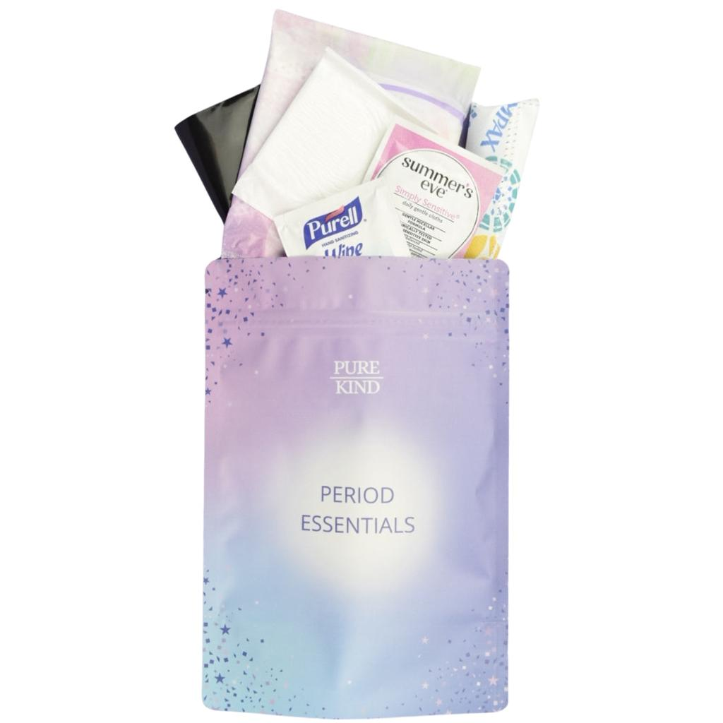
5. LILA First 3 — ליווי בשלושת המחזורים הראשונים
ערכה ראשונה, ואחריה אפשרות לקבל שתי ערכות המשך מותאמות לפי ההתנסות של הנערה.
לא צריך לדעת מראש מתי יגיע המחזור הבא, ולא צריך להתחייב למנוי.
הבידול: את לא מוכרת רק את ההתחלה — את עוזרת לה לעבור את תקופת ההסתגלות.

אבל יש רעיון שיש בו בעיניי פוטנציאל חזק במיוחד

LILA Ready — מוכנה גם כשהיא לא מצפה
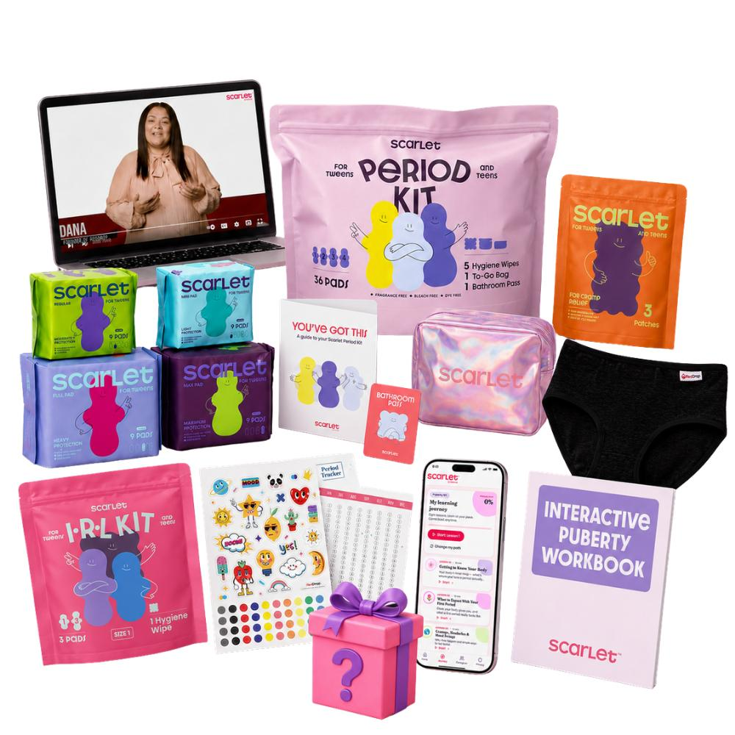
הייתי משלבת שלושה מרכיבים:
מוכנות: ערכה לבית ונרתיק חירום לתיק.
עצמאות: הנערה לומדת איך להשתמש במוצרים ובוחרת מה נוח לה.
ביטחון: מדריך קצר וברור לרגע הראשון, כולל מצבים כמו כתם בבגד, מחזור בבית הספר או אי־ודאות לגבי מה נחשב תקין.
המסר השיווקי יכול להיות:
"המחזור הראשון יכול להפתיע. LILA דואגת שהיא תהיה מוכנה."
זה מסר הרבה יותר ממוקד מ"ערכת מחזור ראשונה יפה ומעצימה".

למה זה מתאים למיזם שלך?
לפי התוכנית העסקית, את רוצה להתחיל בכמות קטנה, עם עלות מוצרים ראשונית מוערכת של כ־30 ₪ לערכה, לפני הוצאות נוספות.
היתרון של LILA Ready הוא שאפשר לבנות אבטיפוס באמצעות מוצרים קיימים, בלי לפתח חומרה, אפליקציה או בדיקה רפואית.
אבל גם זה עדיין לא בידול שקשה להעתיק. כדי להפוך אותו ליתרון תחרותי, צריך לבנות סביבו שיטה מזוהה של LILA, חוויית שימוש טובה במיוחד ואמון של הורים ונערות.

עכשיו אני רוצה לבדוק איתך משהו חשוב
אני חושבת שאולי אנחנו מנסות למצוא בידול בתוך הערכה, בזמן שהבידול האמיתי יכול להיות דווקא בבעיה שאנחנו בוחרות לפתור.
מה לדעתך הכי מטריד אמא שקונה ערכת מחזור ראשונה לבת שלה?
שהבת תקבל מחזור בהפתעה בבית הספר ולא תדע מה לעשות
שהבת תיבהל, תתבייש או תחווה את המחזור הראשון בצורה שלילית
שהבת לא תדע באילו מוצרים להשתמש ומה מתאים לה
שהאמא לא תדע איך להכין את הבת ולדבר איתה על הנושא
אני מרגישה שהבידול צריך להיות משהו אחר לגמרי, יותר מקורי וחדשני
אני לא רוצה שנבחר בידול רק כי הוא נשמע יצירתי. אני רוצה שנגיע למצב שבו אמא רואה את LILA ואומרת: "על זה לא חשבתי. בדיוק את זה הבת שלי צריכה."
אני באמת לא יודעת מה הנקודה
אני חושבת שאנחנו מנסות לפתור את השאלה הלא נכונה.
עד עכשיו חיפשנו מה להוסיף לערכה כדי להפוך אותה למיוחדת: נרתיק, מדריך, טכנולוגיה, עמדה בבית הספר, קלפים.
אבל בידול אמיתי לא מתחיל במה שמוסיפים למוצר. הוא מתחיל בהבנה של משהו שהלקוחות צריכים, ועדיין לא מקבלים בצורה מספיק טובה.
ויש משהו מאוד מעניין בסיפור האישי שכתבת בתוכנית העסקית של LILA.
כשחיפשת ערכה לבת שלך, לא מצאת פתרון שחיבר את הכול. מצאת מוצרים בנפרד, תחתוני וסת יקרים ומידע חלקי.
זה רמז לצורך אמיתי, אבל עדיין לא הוכחה שזה הדבר שעליו אימהות אחרות ישלמו.

אני מזהה שלוש השערות שונות לגבי LILA
השערה 1 — האמא רוצה להיות מוכנה
היא לא יודעת בדיוק מה לקנות, מתי לקנות ומה צריך להכין. LILA חוסכת לה את כל ההתלבטויות.
כאן הבידול הוא נוחות, פשטות ושקט נפשי.
השערה 2 — האמא רוצה שהבת תדע להסתדר לבד
החשש הוא שהמחזור יגיע כשהאמא לא נמצאת, במיוחד בבית הספר.
כאן הבידול הוא עצמאות וביטחון ברגע האמת.
השערה 3 — האמא רוצה שהחוויה הראשונה תהיה טובה
היא רוצה שהבת לא תפחד ולא תרגיש שמשהו מביך קורה לה.
כאן הבידול הוא החוויה הרגשית והקשר בין האם לבת.
יכול להיות שכל השלוש נכונות. אבל השאלה העסקית היא איזו מהן מספיק חשובה כדי לגרום לאמא לשלם דווקא ל-LILA?
וזה משהו שאנחנו לא צריכות לנחש.

הייתי עושה עכשיו ניסוי קטן, לפני שמשנים את המוצר
בתוכנית שלך כבר ציינת שקיבלת כ־30 תשובות ראשוניות מאימהות. הייתי חוזרת ל-10 מהן, לא כדי לשאול אם הן אוהבות את הערכה, אלא כדי להבין מה הן עשו בפועל.
שלוש שאלות שיכולות לחשוף הרבה:
- כשחשבת על המחזור הראשון של הבת שלך, מה הכי העסיק אותך?
- מה כבר עשית כדי להכין אותה? קנית מוצרים? דיברת איתה? הכנת משהו לתיק?
- מה היה חסר לך בתהליך, אם בכלל?
לא הייתי מציגה להן את LILA לפני השאלות האלה. כך נוכל להבחין בין צורך אמיתי לבין תגובה חיובית לרעיון יפה.

ויש לי גם תחושת כיוון ראשונית
אני חושבת ש-LILA יכולה להיות הרבה יותר מ"ערכת מחזור ראשון".
אולי ההבטחה שלה צריכה להיות:
"LILA — היא מוכנה, גם כשאת לא לידה."
זה יכול לחבר בעתיד בין הערכה הביתית, הנרתיק, עמדות בבתי ספר ואפילו שירותי חירום. כולם פותרים בעיה אחת: איך נערה מתמודדת בביטחון כשהיא צריכה עזרה.
אבל אני לא רוצה שננעל על זה לפני שנבין את הלקוחות.

בואי נתחיל דווקא ממך
כתבת ש-LILA נולדה כשרצית להכין את הבת שלך למחזור הראשון ולא מצאת ערכה מתאימה.
מה היה הרגע שבו החלטת שאת חייבת להכין לה משהו?
האם קרה משהו מסוים? האם היא שאלה אותך שאלות? האם פחדת שהיא תקבל מחזור בבית הספר? או שפשוט רצית לתת לה משהו מיוחד לקראת ההתבגרות?
ספרי לי את הסיפור כמו שהוא, אפילו בכמה משפטים. אני רוצה לחפש בתוכו את הצורך שהוליד את LILA — כי יכול להיות שדווקא שם נמצא הבידול שחיפשנו.

